**Présentation éco-quartiers – Classe de CM2 2022-2023**

Dans le cadre de notre programme de sciences, de géographie et d’EMC en lien avec le projet de notre établissement concernant le développement durable, nous avons d’abord réfléchi à la qualité de vie dans notre environnement.

Nous avons compris ce qu’est le mal logement, ses causes, ses conséquences et les solutions pour y remédier.

En effet, il est important de vivre dans un environnement qui préserve les écosystèmes mais aussi la santé humaine de façon générale ce qui inclut le vivre ensemble et la cohésion sociale.

Nous avons ainsi pu donner une définition d’un éco-quartier en y intégrant les trois composantes du développement durable : écologique, économique et sociale.

Répartis en quatre groupes, nous avons schématisé en deux dimensions quatre propositions d’éco-quartiers auxquels nous avons ajouté des associations fictives.

**Les 4 propositions d’éco-quartiers**

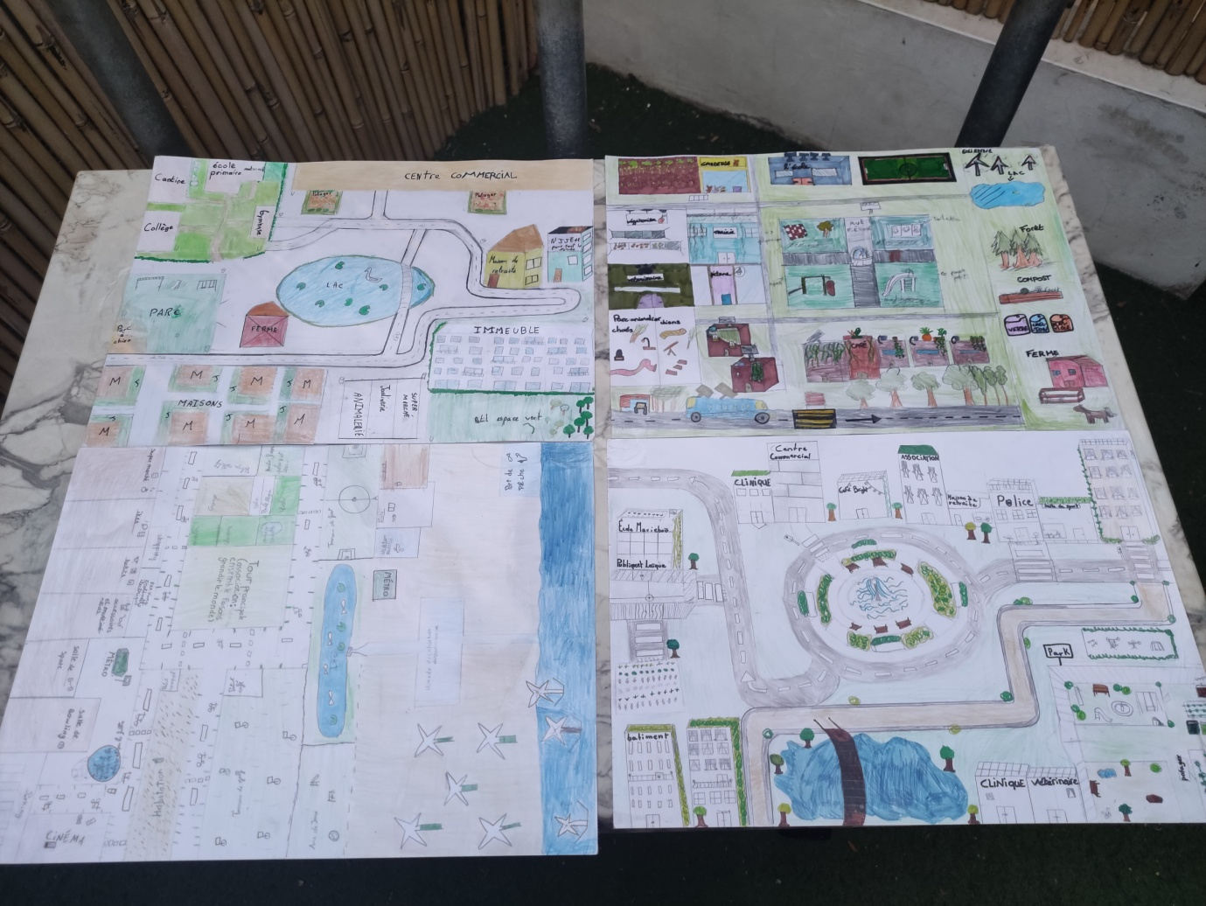

Nous vous présentons notre travail autour d’une maquette commune qui reprend les idées principales de nos quatre propositions. Ce travail créatif a été mis en place avec l’artiste Yaël Amouyal. <https://www.instagram.com/amouyalyael/>

F:\Dossier Marc Chagall 2022-2023\Eco quartiers photo\IMG_20230620_134417.jpg

